**מערכות הפעלה וזמן אמת מעבדה 4**

**מגישים:**

ניר פיקן 206231920

רומן קוזק 323533745

**בדיקה של סעיף 1:**

**פלט עבור xfork רגיל:**

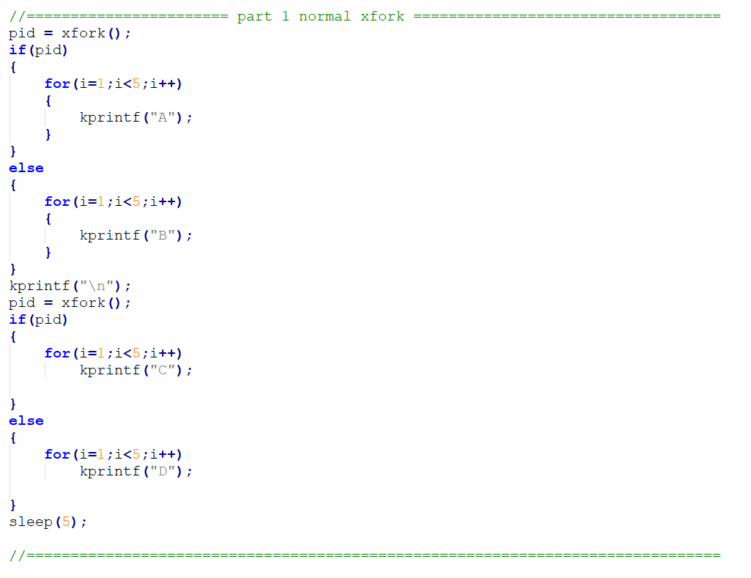

**פלט של הרצה:**

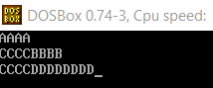

**פלט עבור xforkSonFirst:**

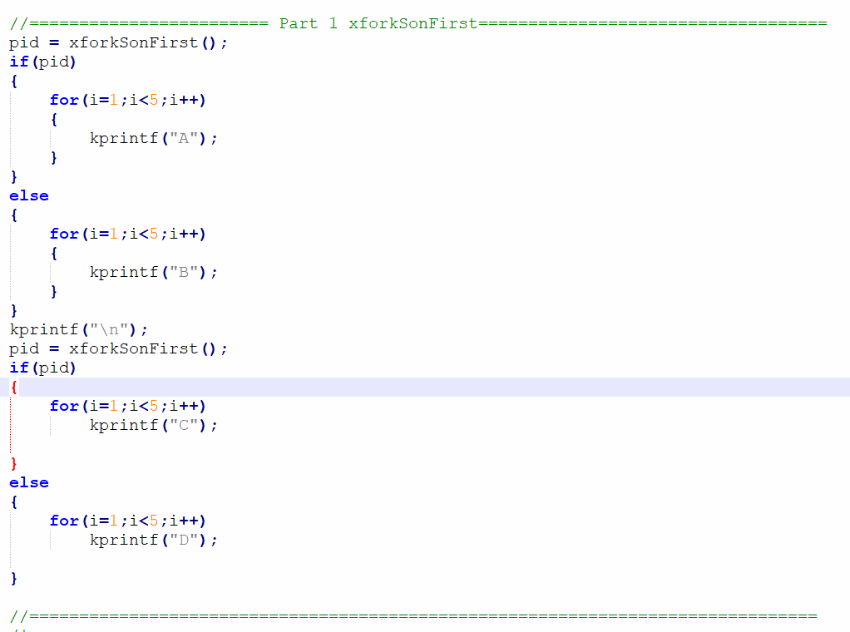

**פלט של הרצה:**

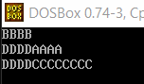

**בדיקה של סעיף 2:**

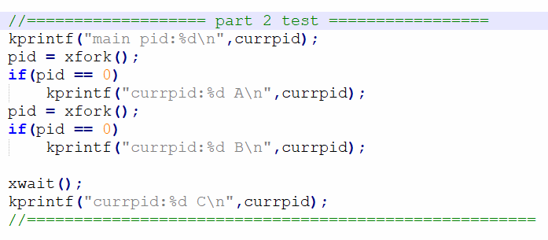**פלט של הרצה:  
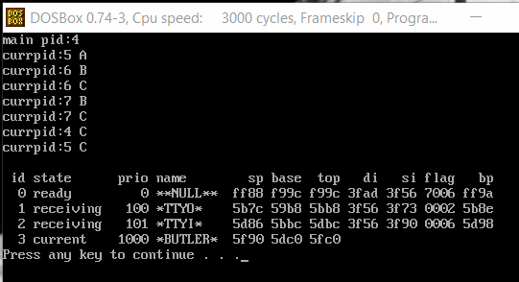**

**בדיקה של סעיף 3:**

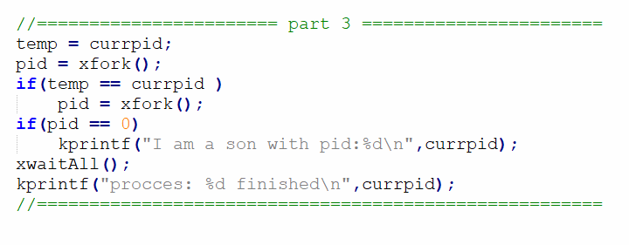

**פלט של הרצה:**

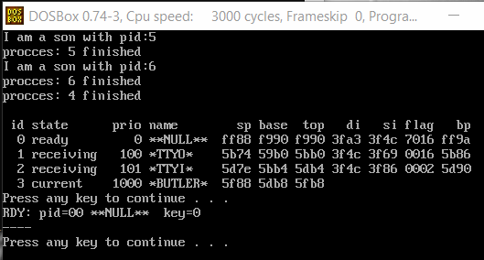

**בדיקת סעיף 4:**

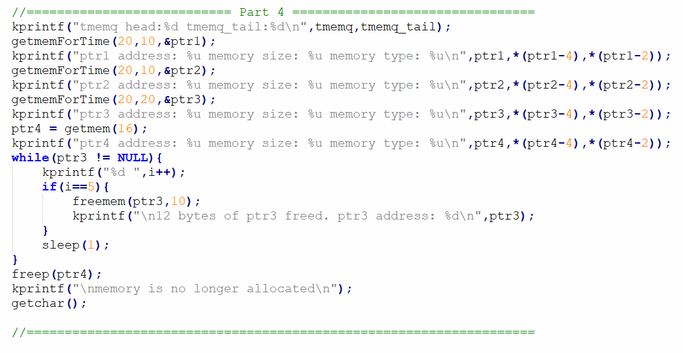

**פלט של הרצה:**

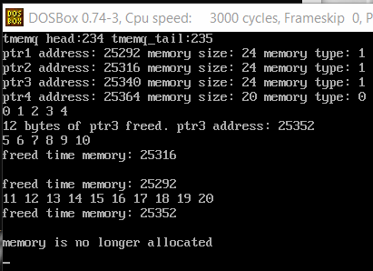

**הערה:** זיכרון בכתובת 25364 הוא זיכרון שהוקצה רגיל (לא זיכרון זמני) לכן הוא לא משוחרר בעזרת בפסיקת שעון.   
זיכרון ptr3 משמש לבדיקה שחלק מהזיכרון שהוקצה זמנית שוחרר ע"י המשתמש לפני סוף הזמן, והמערכת כן מצליחה לשחרר אותו שזמנו נגמר.

**בדיקת סעיף 5:**

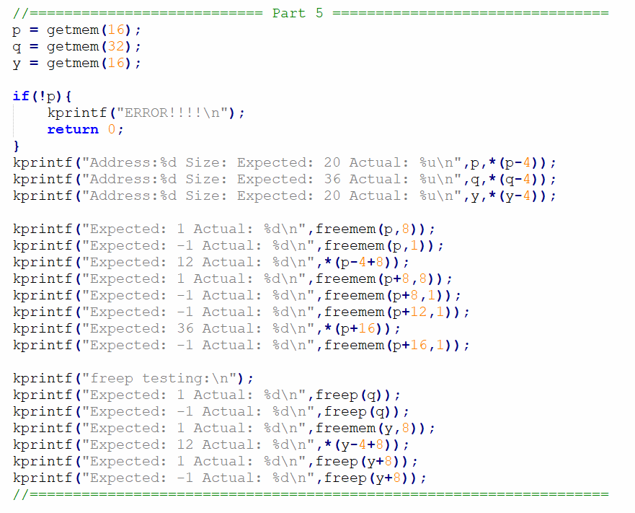

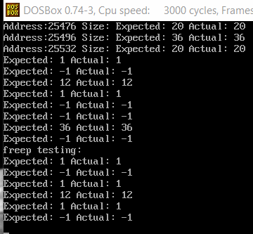**פלט של הרצה:**

**הערה:** בפלט מצויין הexpected ו- actual שמדפיסים את הערך המוחזר מפונקיות שחרור הזיכרון או את הגודל של הזכרון ששמור ב 4 בתים אקסטרה.  
בנוסף סעיף 4 עובד בעזרת פונקציית freep לכן כבר נבדקה קודם.